Решил сделать обзор по имеющимся крючкам. В обзор попали крючки которые можно купить в наших магазинах. Мое мнение о крючках субъективное и основывается на практике применения и полученного опыта. Объективно только размеры. Замеры проводились микрометром.
Производитель | Размер | диаметр,  mm | Высота,mm | Ширина, mm
Gamakatsu  LS-1310N | 16 | 0,321 | 8,5 | 3,6
Preston  BARBED | 16 | 0,347 | 8,3 | 3,7
Colmic  N900 | 16 | 0,377 | 8,2 | 3,1
Matrix  Super Pole | 16 | 0,296 | 7,6 | 3,8
DAIWA  Competition | 16 | 0,324 | 7 | 3,1
Sensas 3000  FEELING 3405 black | 16 | 0,37 | 8,4 | 2,9

- Gamakatsu LS-1310N
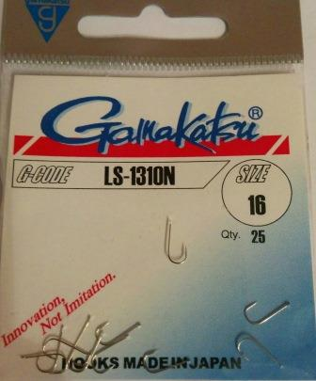
Кажется, самая известная серия 1310 у Gamakatsu. Все его хвалят, и я решил его заказать через интернет. Сразу признаюсь - это мой любимый крючок при активной рыбе. Большое цевьё, широкий и хорошо держит заточку. Удобно с ним работать. Больше для опарыша. Для мотыля толстовата проволока. При глухих зацепах немного распрямляется. На следующий год закажу 18 номер
- Preston Match hooks PR322
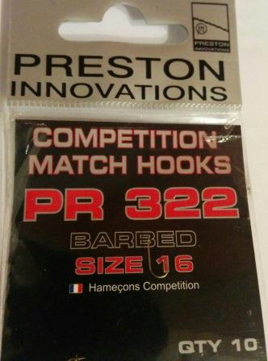
Хороший рабочий крюк. У нас он свободно продается, потому пошел на замену Gamakatsu. Заточку держит хорошо. При активной ловле на 2-3 часа хватает. Зачет
- Colmic N900
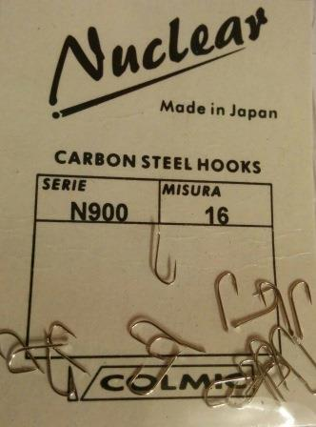
Врать не буду. Мне эта серия у Сolmica не понравилась. Мне не нравиться загиб и сходов у плотвы было много. Мотыля одевать не очень, толстоват. Пошел на запас. Сори. ИМХО.
- Matrix Super Pole
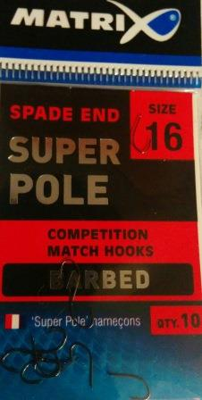
С ним я познакомился в коне сезона и в мне он ооочень понравился. Хотя 16 размер использовал редко, вот 18 супер. Самый тоненький из того что у меня в коробке. С мотылем работать одно удовольствие, как по маслу одевался))). Форма крючка пугает, и я к нему осторожено относился. Вот и зря. Отличный крюк. Следующий год будет в фаворитах.
- Sensas 3000 FEELING 3405 black


Ощущения от него не однозначные. Кажется, с виду хороший крюк, но много сходов с него. Причиной того может служить, что он узковат. Форма как у Preston, но толще и уже. Заказывать его больше не буду.
- DAIWA Competition
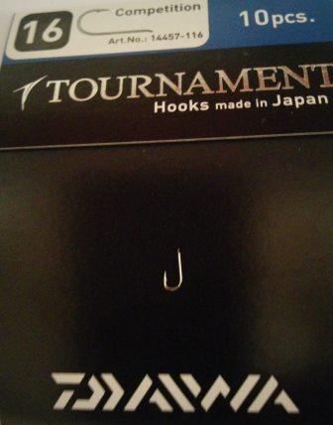
Взял на следующий год. С виду малыш. Практика покажет.

Все вместе для сравнения. Только Sensas нет, а так все по порядку.


